# **三菱FX2N系列PLC编程实例――电梯控制实例**

1. **PLC简述**

|  |
| --- |
| 一、PLC的特点： |
| 1、高可靠性  2、编程简单，使用方便     可采用梯形图编程方式，与实际继电器控制电路非常接近，一般电气工作者很容易接受。  3、环境要求低     适用于恶劣的工业环境。  4、体积小，重量轻  5、扩充方便，组合灵活 |
| 二、PLC的硬件结构： |
| 1、硬件框图 |

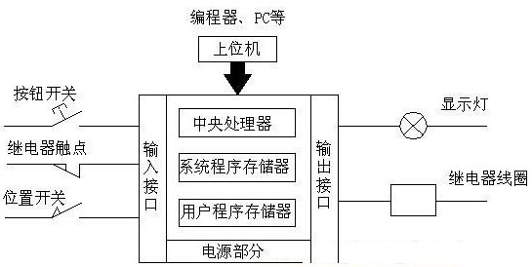

2、输入接口电路

为了保证能在恶劣的工业环境中使用，PLC输入接口都采用了隔离措施。如下图，采用光电耦合器为电流输入型，能有效地避免输入端引线可能引入的电磁场干扰和辐射干扰。

在光敏输出端设置RC滤波器，是为了防止用开关类触点输入时触点振颤及抖动等引起的误动作，因此使得PLC内部约有10ms的响应滞后。

当各种传感器（如接近开关、光电开关、霍尔开关等）作为输入点时，可以用PLC机内提供的电源或外部独立电源供电，且规定了具体的接线方法，使用时应加注意。

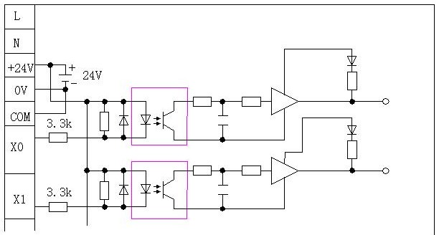

|  |
| --- |
| 3、输出接口电路 |
| PLC一般都有三种输出形式可供用户选择，即继电器输出，晶体管输出和晶闸管输出。  在线路结构上都采用了隔离措施。  特点：  继电器输出：开关速度低，负载能力大，适用于低频场合。  晶体管输出：开关速度高，负载能力小，适用于高频场合。  晶闸管输出：开关速度高，负载能力小，适用于高频场合。  注意事项：  （1）PLC输出接口是成组的，每一组有一个COM口，只能使用同一种电源电压。  （2）PLC输出负载能力有限，具体参数请阅读相关资料。  （3）对于电感性负载应加阻容保护。  （4）负载采用直流电源小于30V时，为了缩短响应时间，可用并接续流二极管的方法改善响应时间。  C:\Documents and Settings\Administrator\Application Data\Tencent\Users\38363484\QQ\WinTemp\RichOle\%MP76P04L}WPN_W5M[{RO_1.jpg |

三、三菱FX2 PLC实物图及面板上的LED指示说明

1. **PLC的工作过程**

PLC大多采用成批输入/输出的周期扫描方式工作，按用户程序的先后次序逐条运行。一个完整的周期可分为三个阶段：

（一）输入刷新阶段

程序开始时，监控程序使机器以扫描方式逐个输入所有输入端口上的信号，并依次存入对应的输入映象寄存器。

（二）程序处理阶段

所有的输入端口采样结束后，即开始进行逻辑运算处理，根据用户输入的控制程序，从第一条开始，逐条加以执行，并将相应的逻辑运行结果，存入对应的中间元件和输出元件映象寄存器，当最后一条控制程序执行完毕后，即转入输出刷新处理。

（三）输出刷新阶段

将输出元件映象寄存器的内容，从第一个输出端口开始，到最后一个结束，依次读入对应的输出锁存器，从而驱动输出器件形成可编程的实际输出。

一般地，PLC的一个扫描周期约10ms，另外，可编程序控制器的输入/输出还有响应滞后（输入滤波约10ms），继电器机械滞后约10ms，所以，一个信号从输入到实际输出，大约有20--30ms的滞后。

输入信号的有效宽度应大于1个周期+10ms。

1. **三菱FX系列PLC中各种元件介绍（以FX2-64MR为例）**

|  |  |  |
| --- | --- | --- |
| **一、输入继电器** X | | * X、Y还有无数个常开、常闭触点供编程使用。 * Y外部分仅有一个常开触点供带动负载使用。 * 可以看出每组都是8个 * 输入输出点数根据实际工程需要来确定。 * 可采用主机+扩展的方式来使用，扩展的编号依次编下去。 |
| X0--X7  X10-X17  X20-X27  X30-X37 | （共32点） |
| **二、输出继电器** Y | |
| Y0--Y7  Y10--Y17  Y20--Y27  Y30--Y37 | （共32点） |
| **三、辅助继电器** M  （1）通用辅助继电器  M0--M499（共500个），关闭电源后重新启动后，通用继电器不能保护断电前的状态。  （2）掉电保持辅助继电器  M500--M1023（共524个），PLC断电后再运行时，能保持断电前的工作状态，采用锂电池作为PLC掉电保持的后备电源。  （3）特殊辅助继电器  M8000--M8255（共156点），有特殊用途，将在其它章节中另作介绍。      辅助继电器都有无数个常开、常闭触点供编程使用，只能作为中间继电器使用，不能作为外部输出负载使用。 | | |
| 四、状态继电器 S  （1）通用状态继电器 S0--S499  （2）掉电保持型状态继电器 S499-S899  （3）供信号报警用：S900-S999  状态继电器S是对工作步进控制进行简易编程的重要元件，这里不作进一步的介绍。 | | |
| 五、定时器 T  （1）定时器  T0--T199 （200只）：时钟脉冲为100ms的定时器，即当设定值K=1时，延时100ms。                      设定范围为0.1--3276.7秒。  T200--T245（46只）：时钟脉冲为10ms的定时器，即当设定值K=1时，延时10mS。                      设定范围为0.01--327.67秒。  （2）积算定时器  T246--T249（4只） ：时钟脉冲为1ms的积算定时器。                      设定范围：0.001--32.767秒。  T250--T255 (6只) ：时钟脉冲为100ms的积算定时器。                      设定范围：0.1--3267.7秒。  积算定时器的意义：当控制积算定时器的回路接通时，定时器开始计算延时时间，当设定时间到时定时器动作，如果在定时器未动作之前控制回路断开或掉电，积算定时器能保持已经计算的时间，待控制回路重新接通时，积算定时器从已积算的值开始计算。  积算定时器可以用RST命令复位。 | | |
| 五、计数器 C  （1）16bit加计数器  C0--C99（100点）：通用型  C100-C199（100点）：掉电保持型  设定值范围：K1--K32767  （2）32bit可逆计数器  C200--C219（20点）：通用型  C220--C234（15点）：掉电保持型。  设定值范围：-2147483648到+2147483647  可逆计数器的计数方向（加计数或减计数）由特殊辅助继电器M8200--M8234设定。  即M8△△△接通时作减计数，当M8△△△断开时作加计数。  （3）高速计数器：C235--C255（后面章节实例中作介绍） | | |

六、数据寄存器 D

D0--D199（200只）：通用型数据寄存器，即掉电时全部数据均清零。

D200--D511（312只）：掉电保护型数据寄存器。

七、变址寄存器（在实例中作介绍）

1. FX2 PLC基本指令

|  |
| --- |
| 2-2-1 触点取用与线圈输出指令 **LD、LDI、OUT** |
| 2-2-2 单个触点串联指令 **AND、ANI** |
| 2-2-3 单个触点并联指令 **OR、ORI** |
| 2-2-4 串联电路块的并联 **OR** |
| 2-2-5 并联电路块的串联 **ANB** |
| 2-2-6 **LDP、LDF、ANDP、ANDF、ORP、ORF(FX2n型有）** |
| 2-2-7 多重输出电路 **MPS、MRD、MPP** |
| 2-2-8 主控及主控复位指令 **MCMCR** |
| 2-2-9 脉冲输出 **PLS、PLF** |
| 2-2-10 自保持与解除 **SET、RST** |
| 2-2-11 计数器、定时器线圈输出和复位指令 **OUT、RST** |
| 2-2-12 空操作指令 **NOP** |
| 2-2-12 程序结束指令 **END** |
| 2-2-13 梯形图设计的规则和技巧 |
| 2-2-14 双重输出动作及其对策 |

**LD，LDI，OUT指令**

**指令助记符与功能：**

|  |  |  |  |
| --- | --- | --- | --- |
| 符号、名称 | 功能 | 可用元件 | 程序步 |
| LD 取 | a触点逻辑运算开始 | X，Y，M，S，T，C | 1 |
| LDI 取反 | b触点逻辑运算开始 | X，Y，M，S，T，C | 1 |
| OUT 输出 | 线圈驱动 | Y，M，S，T，C | Y，M：1  S，特，M：2  T：3  C：3-5 |

注：当使用M1536-M3071时，程序步加1。

指令说明：

• LD，LDI指令用于将触点接到母线上。另外，与后面讲到的ANB指令组合，在分支起点处也可使用。

• OUT指令是对输出继电器、辅助继电器、状态、定时器、计数器的线圈驱动指令，对输入继电器不能使用。

• OUT指令可作多次并联使用。（在下图中，在OUT M100之后，接OUT T0）

编程：

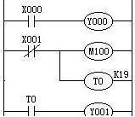

0 LD X000

1 OUT Y000

2 LDI X001

3 OUT M100

4 OUT T0 K19  ——程序步自动管理空2步

7 LD T0

8 OUT Y001

**定时器、计数器的程序：**

• 对于定时器的计时线圈或计数器的计数线圈，使用OUT指令以后，必须设定常数K。此外，也可指定数据寄存器的地址号。

• 常数K的设定范围、实际的定时器常数、相对于OUT指令的程序步数（包括设定值）如下表所示。

|  |  |  |  |
| --- | --- | --- | --- |
| 定时器、计数器 | K的设定范围 | 实际的设定值 | 步数 |
| 1ms定时器 | 1-32,767 | 0.001-32.767秒 | 3 |
| 10ms定时器 | 1-32,767 | 0.01-327.67秒 | 3 |
| 100ms定时器 | 0.1-3,276.7秒 |
| 16位计数器 | 1-32,767 | 同左 | 3 |
| 32位计数器 | -2,147,483,648 - +2,147,483,647 | 同左 | 3 |

**AND，ANI指令**

**助记符与功能：**

|  |  |  |  |
| --- | --- | --- | --- |
| 符号、名称 | 功能 | 可用软元件 | 程序步 |
| AND 与 | a触点串联连接 | X，Y，M，S，T，C | 1 |
| ANI 与非 | b触点串联连接 | X，Y，M，S，T，C | 1 |

当使用M1536-M3071时，程序步加1。

|  |  |
| --- | --- |
| **指令说明：** | |
| * 用AND，ANI指令可进行1个触点的串联连接。串联触点的数量不受限制，该指令可多次使用。 * OUT指令后，通过触点对其他线圈使用OUT指令，称之为纵接输出，（下图的OUT M101 与OUT Y004）   这种纵接输出，如果顺序不错，可多次重复。  串联触点数和纵接输出次数不受限制，但使用图形编程设备和打印机则有限制。  建议尽量做到1行不超过10个触点和1个级圈，总共不要超过24行。 | |
| **编程：** | |
| C:\Documents and Settings\Administrator\Application Data\Tencent\Users\38363484\QQ\WinTemp\RichOle\BS4WQ@H6OE]RD7H17V90}33.jpg | 0 LD X002  1 **AND** X000  2 OUT Y003  3 LD Y003  4 **ANI** X003  5 OUT M101  6 **AND** T1  7 OUT Y004 | |
| C:\Documents and Settings\Administrator\Application Data\Tencent\Users\38363484\QQ\WinTemp\RichOle\U2D3$9PQ%X)KCH24(WN9HKN.jpg | 如上图所示，紧接着OUT M101以后通过触点T1可以驱动OUT Y004，但如是驱动顺序相反（如左图所示）时，则必须使用后面讲到的MPS和MPP命令。 | |

**OR，ORI指令**

**指令助记符与功能：**

|  |  |  |  |
| --- | --- | --- | --- |
| 指令助记符、名称 | 功能 | 可用软元件 | 程序步 |
| OR 或 | a触点并联连接 | X，Y，M，S，T，C | 1 |
| ORI 或非 | b 触点并联连接 | X，Y，M，S，T，C | 1 |

**指令说明：**

OR、ORI用作1个触点的并联连接指令。 串联连接2个以上触点时，并将这种串联电路块与其他电路并联连接时，采用后面讲到的ORB指令。

OR，ORI是从该指令的步开始，与前面的LD，LDI指令步，进行并联连接。并联连接的次数不受限制，但使用图形编程设备和打印机时受限制（24行以下）

**编程：**

|  |  |
| --- | --- |
| 031 | 0 LD X004  1 **OR** X006  2 **ORI** M102  3 OUT Y005  4 LDI Y005  5 AND X007  6 **OR** M103  7 ANI X010  8 **OR** M110  9 OUT M103 |

**ORB 指令**

**指令助记符与功能:**

|  |  |  |
| --- | --- | --- |
| 指令助记符、名称 | 功能 | 程序步 |
| ORB 电路块或 | 串联电路块的并联连接 | 1 |

**指令说明:**

* 2个以上的触点串联连接的电路称为串联电路块。将串联电路并联连接时，分支开始用LD、LDI指令，分支结束用ORB指令。
* ORB 指令与后面讲的ANB指令等一样，是不带软元件地址号的独立指令。
* 有多个并联电路时，若对每个电路块使用ORB指令，则并联电路没有限制。（见正确编程程序）
* ORB也可以成批地使用，但是由于LD，LDI指令的重复使用次数限制在8次以下，请务必注意。（见编程不佳的程序）

**编程:**

|  |  |  |
| --- | --- | --- |
| 041 | 正确编程程序  1 LD X000  2 AND X001  3 LD X002  4 AND X003  5 **ORB**  6 LDI X004  7 AND X006  8 **ORB**  9 OUT Y006 | 编程不佳的程序  1 LD X000  2 AND X001  3 LD X002  4 AND X003  5 LDI X004  6 AND X006  7 **ORB**  8 **ORB**  9 OUT Y006 |

**ANB 指令**

**指令助记符与功能：**

|  |  |  |
| --- | --- | --- |
| 指令助记符、名称 | 功能 | 程序步 |
| ANB 电路块与 | 并联电路块的串联连接 | 1 |

**指令说明：**

* 当分支电路（并联电路块）与前面的电路串联连接时，使用ANB指令，分支的起点用LD，LDI指令，并联电路块结束后用 ANB 指令，与前面的电路串联。
* 若多个并联电路块按顺序和前面的电路串联连接时，则 ANB 指令的使用次数没有限制。
* 也可成批地使用ANB指令，但在这种场合，与ORB指令一样，LD、LDI指令的使用次数是有限制的（8次以下），请务必请意。

**编程：**

|  |  |
| --- | --- |
| C:\Documents and Settings\Administrator\Application Data\Tencent\Users\38363484\QQ\WinTemp\RichOle\_Q[J{@G~{%R5$}GM92CGX66.jpg | 0 LD X000  1 OR X001  2 LD X002  3 AND X003  4 LDI X004  5 AND X005  6 ORB  7 OR X006  8 **ANB**  9 OR X003  10 OUT Y007 |

**LDP、LDF、ANDP、ANDF、ORP、ORF 指令**

**指令助指符与功能：**

|  |  |  |  |
| --- | --- | --- | --- |
| 指令助记符、名称 | 功能 | 可用软元件 | 程序步 |
| LDP 取脉冲 | 上升沿检测运算开始 | X、Y、M、S、T、C | 1 |
| LDF 取脉冲 | 下降沿检测运算开始 | X、Y、M、S、T、C | 1 |
| ANDP 与脉冲 | 上升沿检测串联连接 | X、Y、M、S、T、C | 1 |
| ANDF 与脉冲 | 下降沿检测串联连接 | X、Y、M、S、T、C | 1 |
| ORP 或脉冲 | 上升沿检测并联连接 | X、Y、M、S、T、C | 1 |
| ORF 或脉冲 | 下降沿检测并联连接 | X、Y、M、S、T、C | 1 |

当使用M1536--M3071时，程序步加1，以上指令FX2N中才有。

**指令说明：**

* LDP、ANDP、ORP指令是进行上升沿检测的触点指令，仅在指定位软件上沿时（即由OFF→ON变化时）接通1个扫描周期。
* LDF、ANDF、ORF指令是进行下降沿检测的触点指令，仅在指定位软元件下降时（即由ON→OFF变化时）接通1个扫描周期。

**编程：**

例1：

|  |  |
| --- | --- |
| 061 | 0 LDP X000  1 ORP X001  2 OUT M0  3 LD M8000  4 ANDP X002  5 OUT M1 |

例2：

|  |  |  |  |
| --- | --- | --- | --- |
| |  |  | | --- | --- | | C:\Documents and Settings\Administrator\Application Data\Tencent\Users\38363484\QQ\WinTemp\RichOle\{NP2OG9TO2MTSAMLSM}K@0Z.jpg | 0 LDF X000  1 ORF X001  2 OUT M0  3 LD M8000  4 ANDF X002  5 OUT M1 |   **图示理解**：  063 |  |

**MPS、MRD、MPP 指令**

**指令助记符与功能:**

|  |  |  |
| --- | --- | --- |
| 指令助记符、名称 | 功能 | 程序步 |
| MPS 进栈 | 进栈 | 1 |
| MRD 读栈 | 读栈 | 1 |
| MPP 出栈 | 出栈 | 1 |

**指令说明:**

|  |  |
| --- | --- |
| 0071 | * 在可编程序控制器中有11个存储器，用来存储运算的中间结果，被称为栈存储器。使用一次 MPS 指令就将此时刻的运算结果送入栈存储器的第1段，再使用 MPS 指令，又将此时刻的运算结果送入栈存储器的第1段，而将原先存入第一段的数据移到第二段。以此类推。 * 使用 MPP指令，将最上段的数据读出，同时该数据从栈存储器中消失，下面的各段数据顺序向上移动。即所谓后进先出的原则。 * MRD是读出最上段所存的最新数据的专用指令，栈存储器内的数据不发生移动。 * 这些指令都是不带软元件地址的独立指令。 |

**编程：**

例1：一段栈

|  |  |
| --- | --- |
| 072 | 0 LD X004  1 MPS  2 AND X005  3 OUT Y002  4 MRD  5 AND X006  6 OUT Y003  7 MRD  8 OUT Y004  9 MPP  10 AND X007  11 OUT Y005 |

例2：二段栈

|  |  |  |
| --- | --- | --- |
| C:\Documents and Settings\Administrator\Application Data\Tencent\Users\38363484\QQ\WinTemp\RichOle\I4PD%%@U`E~81HWPNDP7WPP.jpg | 0 LD X000  1 MPS  2 AND X001  3 MPS  4 AND X002  5 OUT Y000  6 MPP  7 AND X003  8 OUT Y001 | 9 MPP  10 AND X004  11 MPS  12 AND X005  13 OUT Y002  14 MPP  15 AND X006  16 OUT Y003 |

例3：四段栈

|  |  |  |
| --- | --- | --- |
| 074 | 0 LD X000  1 MPS  2 AND X001  3 MPS  4 AND X002  5 MPS  6 AND X003  7 MPS  8 AND X004  9 OUT Y000 | 10 MPP  11 OUT Y001  12 MPP  13 OUT Y002  14 MPP  15 OUT 003  16 MPP  17 OUT Y004 |

请对照一下面的梯形图与例3：

|  |  |  |
| --- | --- | --- |
| C:\Documents and Settings\Administrator\Application Data\Tencent\Users\38363484\QQ\WinTemp\RichOle\8`UKMX5EUN$EHE8W{MSRXAK.jpg | 0 LD X000  1 OUT Y004  2 AND X001  3 OUT Y003  4 AND X002  5 OUT Y002  6 AND X003  7 OUT Y001  8 AND X004  9 OUT Y000 | 例3中需要要三重MPS指令编程，但是如果改成左面的电路，实现的效果一样。编程却很方便，不必采用MPS指令。 |

**MC、MCR 指令**

**指令助记符与功能：**

|  |  |  |
| --- | --- | --- |
| 指令助记符、名称 | 功能 | 程序步 |
| MC 主控指令 | 公共串联触点的连接 | 3 |
| MCR 主控复位 | 公共串联触点的清除 | 2 |

**指令说明：**

* 在下面程序示例中，输入X000为接通时，直接执行从MC到MCR的指令，输入X000为断开时，成为如下形式：

保持当前状态：积算定时器、计数器、用置位/复位指令驱动的软元件。

变成OFF的软件：非积算定时器，用OUT指令驱动的软元件。

* 主控（MC）指令后，母线（LD、LDI点）移动主控触点后，MCR为将其返回原母线的指令。
* 通过更改软元件地址号Y、M，可多次使用主控指令。但使用同一软元件地址号时，就和OUT指令一样，成为双线圈输出。

**编程:**

例1：没有嵌套时

|  |  |  |
| --- | --- | --- |
| 081 | 0 LD X000  1 MC N0 M100  4 LD X001  5 OUT Y000  6 LD X002  7 OUT Y001  8 MCR N0 | 没有嵌套结构时，通用N0编程。N0的使用次数没有限制。有嵌套结构时，嵌套级N的地址号增大，即N0--N1--N2……N7。 |

例2：有嵌套时

|  |  |
| --- | --- |
| 082 | 0 LD X000  1 MC N0 M100   3步指令  4 LD X001  5 OUT Y000  6 LD X002  7 MC N1 M101   3步指令  10 LD X003  11 OUT Y001  12 MCR N1      2步指令  14 LD X004  15 OUT Y002  16 MCR N0      2步指令 |

**PLS、PLF 指令**

**指令助记符、名称:**

|  |  |  |
| --- | --- | --- |
| 指令助记符、名称 | 功能 | 程序步 |
| PLS上升脉冲 | 上升沿微分输出 | 2 |
| PLF下沿脉冲 | 下降沿微分输出 | 2 |

**指令说明:**

* 使用PLF指令时，仅在驱动输入OFF后1个扫描周期内，软元件Y、M动作。
* 使用PLS指令时，仅在驱动输入ON后1个扫描周期内，软元件Y、M动作。

**编程:**

|  |  |
| --- | --- |
| C:\Documents and Settings\Administrator\Application Data\Tencent\Users\38363484\QQ\WinTemp\RichOle\%MFI]}2N]WNH{$$8(SJGV2S.jpg | 0 LD X000  1 PLS M0   2步指令  3 LD M0  4 SET Y000  5 LD X001  6 PLF M1     2步指令  8 LD M1  9 RST Y000 |

各元件的状态图：

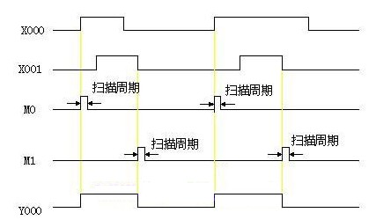

**SET、RST 指令**

**指令助记符与功能：**

|  |  |  |  |
| --- | --- | --- | --- |
| 指令助记符、名称 | 功能 | 可用软元件 | 程序步 |
| SET 置位 | 动作保持 | Y、M、S | Y、M：        1  S、特M：      2  T、C：        2  D、V、Z、特D：3 |
| RST 复位 | 消除动作保持，  寄存器清零 | Y、M、S、T、C、D、V、Z |

**指令说明：**

* 在下述程序示例中，X000一旦接通后，即使它再次成为OFF，Y000依然被吸合。X001一旦接通后，即使它再次成为OFF，Y000仍然是释放状态。
* 对同一种软元件，SET、RST可多次使用，顺序也可随意，但最后执行者有效。
* 此外，要使数据寄存器D、变址寄存器V、Z的内容清零时，也可使用RST指令。
* 积算定时器T246--T255的当前值的复位和触点复位也可用RST指令。

**编程：**

|  |  |  |
| --- | --- | --- |
| 011 | 0 LD X000  1 SET Y000  2 LD X001  3 RST Y000 | 012 |

**计数器软元件的 OUT、RST**

**指令助记符与功能:**

|  |  |  |
| --- | --- | --- |
| 指令助记符、名称 | 功能 | 程序步 |
| OUT 输出 | 计数线圈的驱动 | 32位计数器：5  16位计数器：3 |
| RST 复位 | 输出触点的复位、当前值的清零 | 2 |

**内部计数器编程:**

|  |  |
| --- | --- |
| 021 | 0 LD X010  1 RST C0    2步指令  3 LD X011  4 OUT C0 K10 （3步指令）  7 LD C0  8 OUT Y000 |

**指令说明：**

* C0对X011的OFF-ON次数进行增计数，当它达到设定值K10时，输出输出点C0动作，以后即使X011从OFF-ON，计数器的当前值不变，输出触点依然动作。
* 为了清除这些当前值，让输出触点复位，则应令X010为ON。
* 有必要在OUT指令后面指定常数K或用数据寄存器的地址号作间接设定。
* 对于掉电保持用计数器，即使停电，也能保持当前值，以及输出触点的工作状态或复位状态。

**高速计数器的编程:**

|  |  |
| --- | --- |
| C:\Documents and Settings\Administrator\Application Data\Tencent\Users\38363484\QQ\WinTemp\RichOle\@6P$R@Y$WJA~@WY~EWAZ%9D.jpg | 0 LD X010  1 OUT M8\*\*\*  2步  3 LD X011  4 RST C\*\*\*   2步  6 LD XO12  7 OUT C\*\*\* K值（或D）   5步  12 LD C\*\*\*  13 OUT Y002 |

**指令说明：**

* 在C235-C245的单相单输入计数器中，为了指定计数方向，采用特殊辅助继电器M8234-M8245。
* 当X010为ON时，对应C\*\*\*的M8\*\*\*也ON，这时C\*\*\*为减计数。
* 当X010为OFF时，对应C\*\*\*的M8\*\*\*也OFF，这时C\*\*\*为增计数。
* X011为ON时，计数器C\*\*\*的输出触点复位，计数器的当前值也清零。
* 当X012为ON时，对依据计数器地址号确定的计数器输入X000-X005的ON/OFF进行计数。
* 计数器的当前值增加，通过设定值（K或D的内容）时输出触点置位。在减少方向上通过设定值复位。

**NOP、END  指令**

**指令助记符与功能:**

|  |  |  |
| --- | --- | --- |
| 指令助记符、名称 | 功能 | 程序步 |
| NOP 控操作 | 无动作 | 1 |
| END 结束 | 输入输出处理和返回到0步 | 1 |

**指令说明:**

OP指令：

    1、将程序全部清除时，全部指令成为空操作

    2、若在普通指令与指令之间加入空操作（NOP）指令，则可编程序控制器可继续工作，而与此无关。若在编写程序过程中加入空操作指令，则在修改或追加程序时，可以减少步序号的变化，但是程序步需要有空余。

    3、若将已写入的指令换成NOP指令，则电路会发生变化，务必请注意。

END指令：

    1、可编程序控制器反复进行输入处理、程序执行、输出处理。若在程序的最后写入END指令，则END以后的其余程序步不再执行，而真接进行输出处理。

    2、在程序中没有END指令时，则处理到最终的程序步再执行输出处理，然后返回0步处理程序。

    3、在调试期间，在各程序段插入END指令，可依次检测各程序段的动作。这种场合，在 确认前面电路块动作正确无误后，依次删去END指令。

4、RUN（运行）开始时的首次执行，从执行END指令开始。

1. **梯形图设计的规则和技巧**
2. **梯形图中的触点应画在水平线上，而不能画在垂直分支上，**如图1（a），由于X005画在垂直分支上，这样很难判断与其他触点的关系，也很难判断X005与输出线圈Y001的控制方向，因此**应根据从左至右，自上而下的原则**。正确的画法如图1（b）

|  |  |
| --- | --- |
| 111      图1（a） | 01B   图1（b） |

1. **不包含触点的分支应放放在垂直方向，不应放在水平线上，**这样便于看清触点的组和对输出线圈的控制路线，以免编程时出错。如图2所示。

|  |  |
| --- | --- |
| C:\Documents and Settings\Administrator\Application Data\Tencent\Users\38363484\QQ\WinTemp\RichOle\B(0HIAMS2Y`}I0WPM9})4IC.jpg  图2（a）不正确画法 | 02B  图2（b）正确画法 |

1. **在有几个串联电路相并联时，需钭触点最多的那条串联电路放在梯形图的最上面，在有几个并联电路串联时，应将触点最多的那个并联放在梯形图的最左面，**这样所编的程序比较明了，使用的指令较少，如图3所示。

|  |  |
| --- | --- |
| 03A  图3（a）不正确画法 | 03B  图3（b）正确的画法 |

1. 按梯形图编制程序时一定要按从左至右，自上而下的原则进行。
2. 在画梯形图时，不能将触点画在线圈的右边，而只能画在线圈的左边，如图4所示。

|  |  |
| --- | --- |
| 04A  图4（a）不正确画法 | 04B  图4（a）正确画法 |

1. 梯形图画得合理，对编程时指令的使用可减少

**双重输出动作及其对策**

**双重输出动作:**

|  |  |
| --- | --- |
| C:\Documents and Settings\Administrator\Application Data\Tencent\Users\38363484\QQ\WinTemp\RichOle\]2K1O[UM(Y5)X88U)WX{)CY.jpg | **若在顺控程序内进行线圈的双重输出（双线圈），则后面的动作优先。**  如左图所示：考虑一下在多处使用同一线圈Y003的情况。  例如：X001=ON，X002=OFF  初次的Y003，因X001接通，因此YOO3 ON。输出Y004也ON。  但是第二次的Y003，因输入X002断开，因此其输出改为OFF。  因此，实际上外部输出成为：  Y003=OFF  Y004=ON |

**双重输出的对策：**

|  |
| --- |
| 双重输出（双线圈）在程序方面并不违反输入，但是因为上述动作复杂，因此要按以下示例改变程序。 |
| 0112 |

**FX2n应用指令一览表**

|  |  |  |  |  |  |  |  |  |  |  |  |  |  |  |  |  |  |  |  |  |  |  |  |  |  |  |  |  |  |  |  |  |  |  |  |  |  |  |  |  |  |  |  |  |  |  |  |  |  |  |  |  |  |  |  |  |  |  |  |  |  |  |  |  |  |  |  |  |  |  |  |  |  |  |  |  |  |  |  |  |  |  |  |  |  |  |  |  |  |  |  |  |  |  |  |  |  |  |  |  |  |  |  |  |  |  |  |  |
| --- | --- | --- | --- | --- | --- | --- | --- | --- | --- | --- | --- | --- | --- | --- | --- | --- | --- | --- | --- | --- | --- | --- | --- | --- | --- | --- | --- | --- | --- | --- | --- | --- | --- | --- | --- | --- | --- | --- | --- | --- | --- | --- | --- | --- | --- | --- | --- | --- | --- | --- | --- | --- | --- | --- | --- | --- | --- | --- | --- | --- | --- | --- | --- | --- | --- | --- | --- | --- | --- | --- | --- | --- | --- | --- | --- | --- | --- | --- | --- | --- | --- | --- | --- | --- | --- | --- | --- | --- | --- | --- | --- | --- | --- | --- | --- | --- | --- | --- | --- | --- | --- | --- | --- | --- | --- | --- | --- | --- |
| |  |  |  |  |  |  | | --- | --- | --- | --- | --- | --- | | 类别 | 功能号 | 指令助记符 | 功     能 | D指令 | P指令 | | 程  序  流  程 | 00 | CJ | 条件跳转 | - | O | | 01 | CALL | 调用子程序 | - | O | | 02 | SRET | 子程序返回 | - | - | | 03 | IRET | 中断返回 | - | - | | 04 | EI | 开中断 | - | - | | 05 | DI | 关中断 | - | - | | 06 | FEND | 主程序结束 | - | - | | 07 | WDT | 监视定时器 | - | O | | 08 | FOR | 循环区开始 | - | - | | 09 | NEXT | 循环区结束 | - | - | | 传  送  与  比  较 | 10 | CMP | 比较 | O | O | | 11 | ZCP | 区间比较 | O | O | | 12 | MOV | 传送 | O | O | | 13 | SMOV | 移位传送 | - | O | | 14 | CML | 取反 | O | O | | 15 | BMOV | 块传送 | - | O | | 16 | FMOV | 多点传送 | O | O | | 17 | XCH | 数据交换 | O | O | | 18 | BCD | 求BCD码 | O | O | | 19 | BIN | 求二进制码 | O | O | |
| |  |  |  |  |  |  | | --- | --- | --- | --- | --- | --- | | 四  则  运  算  与  逻  辑  运  算 | 20 | ADD | 二进制加法 | O | O | | 21 | SUB | 二进制减法 | O | O | | 22 | MUL | 二进制乘法 | O | O | | 23 | DIV | 二进制除法 | O | O | | 24 | INC | 二进制加一 | O | O | | 25 | DEC | 二进制减一 | O | O | | 26 | WADN | 逻辑字与 | O | O | | 27 | WOR | 逻辑字或 | O | O | | 28 | WXOR | 逻辑字与或 | O | O | | 29 | ENG | 求补码 | O | O | | 循  环  与  转  移 | 30 | ROR | 循环右移 | O | O | | 31 | ROL | 循环左移 | O | O | | 32 | RCR | 带进位右移 | O | O | | 33 | RCL | 带进位左移 | O | O | | 34 | SFTR | 位右移 | - | O | | 35 | SFTL | 位左移 | - | O | | 36 | WSFR | 字右移 | - | O | | 37 | WSFL | 字左移 | - | O | | 38 | SFWR | FIFO写 | - | O | | 39 | SFRD | FIFO读 | - | O | |
| |  |  |  |  |  |  | | --- | --- | --- | --- | --- | --- | | 数  据  处  理 | 40 | ZRST | 区间复位 | - | O | | 41 | DECO | 解码 | - | O | | 42 | ENCO | 编码 | - | O | | 43 | SUM | 求置ON位的总和 | O | O | | 44 | BON | ON位判断 | O | O | | 45 | MEAN | 平均值 | O | O | | 46 | ANS | 标志位置 | - | - | | 47 | ANR | 标志复位 | - | O | | 48 | SOR | 二进制平方根 | O | O | | 49 | FLT | 二进制整数与浮点数转换 | O | O | | 高  速  处  理 | 50 | REF | 刷新 | - | O | | 51 | REFE | 滤波调整正 | - | O | | 52 | MTR | 矩阵输入 | - | - | | 53 | HSCS | 比较置位（高速计数器） | O | - | | 54 | HSCR | 比较复位（高速计数器） | O | - | | 55 | HSZ | 区间比较（高速计数器） | O | - | | 56 | SPD | 脉冲密度 | - | - | | 57 | PLSY | 脉冲输出 | O | - | | 58 | PWM | 脉宽调制 | - | - | | 59 | PLSR | 带加速减速的脉冲输出 | O | - | |
| |  |  |  |  |  |  | | --- | --- | --- | --- | --- | --- | | 方  便  指  令 | 60 | IST | 状态初始化 | - | - | | 61 | SER | 查找数据 | O | O | | 62 | ABSD | 绝对值式凸轮控制 | O | - | | 63 | INCD | 增量式凸轮控制 | - | - | | 64 | TTMR | 示都定时器 | - | - | | 65 | STMR | 特殊定时器 | - | - | | 66 | ALT | 交替输出 | - | - | | 67 | RAMP | 斜坡输出 | - | - | | 68 | ROTC | 旋转工作台控制 | - | - | | 69 | SORT | 列表数据排序 | - | - | | 外  部  设  备  I/O | 70 | TKY | 十键输入 | O | - | | 71 | HKY | 十六键输入 | O | - | | 72 | DSW | 数字开关输入 | - | - | | 73 | SEGD | 七段译码 | - | O | | 74 | SEGL | 带锁存七段码显示 | - | - | | 75 | ARWS | 方向开关 | - | - | | 76 | ASC | ASCII码转换 | - | - | | 77 | PR | ASCII码打印输出 | - | - | | 78 | FROM | 读特殊功能模块 | O | O | | 79 | TO | 写特殊功能模块 | O | O | |
| |  |  |  |  |  |  | | --- | --- | --- | --- | --- | --- | | 外  部  设  备  SER | 80 | RS | 串行通讯指令 | - | - | | 81 | PRUN | 八进制位传送 | O | O | | 82 | ASCI | 将十六进制数转换成ASCII码 | - | O | | 83 | HEX | ASCII码转换成十六进制数 | - | 0 | | 84 | CCD | 校验码 | - | O | | 85 | VRRD | 模拟量读出 | - | O | | 86 | VRSC | 模拟量区间 | - | O | | 87 |  |  |  |  | | 88 | PID | PID运算 | - | O | | 89 |  |  |  |  | | 浮    点 | 110 | ECMP | 二进制浮点数比较 | O | O | | 111 | EZCP | 二进制浮点数区间比较 | O | O | | 118 | EBCD | 二进制--十进制浮点数变换 | O | O | | 119 | EBIN | 十进制--二进制浮点数变换 | OO | O | | 120 | EAAD | 二进制浮点数加法 | O | O | | 121 | ESUB | 二进制浮点数减法 | O | O | | 122 | EMUL | 二进制浮点数乘法 | O | O | | 123 | EDIV | 二进制浮点数除除法 | O | O | | 127 | ESOR | 二进制浮点数开方 | O | O | | 129 | INT | 二进制浮点--二进制整数转换 | O | O | | 130 | SIN | 浮点数SIN演算 | O | O | | 131 | COS | 浮点数COS演算 | O | O | | 132 | TAN | 浮点数TAN演算 | O | O | |  | 147 | SWAP | 上下位变换 | O | O | |
| |  |  |  |  |  |  | | --- | --- | --- | --- | --- | --- | | 时  钟  运  算 | 160 | TCMP | 时钟数据比较 | - | O | | 161 | TZCP | 时钟数据区间比较 | - | O | | 162 | TADD | 时钟数据加法 | - | O | | 163 | TSUB | 时钟数据减法 | - | O | | 166 | TRD | 时钟数据读出 | - | O | | 167 | TWR | 时钟数据写入 | - | O | | 葛雷码 | 170 | GRY | 葛雷码转换 | O | O | | 171 | GBIN | 葛雷码逆转换 | O | O | | 触    点    比    较 | 224 | LD= | （S1）=（S2） | O | - | | 225 | LD＞ | （S1）＞（S2） | O | - | | 226 | LD＜ | （S1）＜（S2） | O | - | | 228 | LD＜＞ | （S1）≠（S2） | O | - | | 229 | LD＜= | （S1）≤（S2） | O | - | | 230 | LD＞= | （S1）≥（S2） | O | - | | 232 | AND= | （S1）=（S2） | O | - | | 233 | AND＞ | （S1）＞（S2） | O | - | | 234 | AND＜ | （S1）＜（S2） | O | - | | 236 | AND＜＞ | （S1）≠（S2） | O | - | | 237 | AND＜= | （S1）≤（S2） | O | - | | 238 | AND＞= | （S1）≥（S2） | O | - | | 240 | OR= | （S1）=（S2） | O | - | | 241 | OR＞ | （S1）＞（S2） | O | - | | 242 | OR＜ | （S1）＜（S2） | O | - | | 244 | OR＜＞ | （S1）≠（S2） | O | - | | 245 | OR＜= | （S1）≤（S2） | O | - | | 246 | OR＞= | （S1）≥（S2） | O | - | |

部分功能指令的应用，在程序实例再作详细介绍

1. **信号控制电梯继电器原理图**

目 录

01 信号控制电梯功能简述

02 主回路

03 安全回路

04 楼层控制回路

05 开关门回路

06 轿内指令信号的登记与消除

07 厅外召呼信号的登记与消除

08 电梯的自动定向

09 启动关门、启动运行

10 门锁、检修、抱闸、运行继电器

11 加速与减速延时

12 停站触发与停站回路

13 电梯的运行、加速、减速与平层回路

14 信号显示

15 元件代号一览表

**信号控制电梯功能简述**

**前言**

因为现在电梯已大多采用多微机网络控制系统，串行通信、智能化管理、变频调速等技术使电梯的可靠性与舒适感大大提高，传统的继电器控制系统已退出了历史的舞台。所以许多电梯同行对继电器控制系统已非常陌生。其实电梯的控制逻辑还是从继电器控制系统逐渐进化而来的。特别是想了解PLC应用及编程的朋友，因为PLC梯形图结构与继电器回路图极为相似，所以这里有必要先从继电器控制系统入手。只有熟悉了继电器控制电路，才能更好地用PLC编程。

信号控制电梯功能简述

本系统为有司机操作系统。在轿内操纵箱装有对应层站数的指令按钮。各层厅门外装有一只召唤盒。底层只有一只向上方向的召唤按钮。顶层也装有一只向下方向的召唤按钮。中间层站各装有两只，分别为向上和向下召唤按钮。

当厅外有人需要搭乘电梯，就根据目的地要求按下向上或向下召唤按钮，召唤信号就被登记。同时轿内操纵箱上就有显示某层有召唤请求，并且蜂鸣器鸣叫。司机按照召唤请求需要，按下相应的层站指令按钮。层站指令被登记并显示。电梯控制系统根据当前轿厢的位置与指令的要求，自动判断出运行方向，并在操纵箱的方向按钮上显示。

司机根据方向显示，按向上或向下的方向按钮，电梯开始关门，待门全部关好，电梯向上运行，通过压降起动、加速后进入稳速快车运行。电梯运行过程中，装在厅门外的楼层显示器不断刷新当前轿厢的位置。当电梯到达目的层时，自动由快车转为慢车，并通过回馈制动使电梯速度逐级下降。电梯到达平层位置停止运行，制动器抱闸。随即电梯开门，完成了一个电梯运行的过程。

电梯检修状态的运行：电梯操纵箱、轿顶、机房都装有一只检修开关和上行、下行按钮，当处于检修位时，电梯切断自动定向、快车启动等回路，使电梯只能运行于慢车状态。检修人员只要按下向上或向下按钮，电梯即慢速上行或下行。但检修有优先级别，即轿顶操作权最优先。

**主回路**

1. **主回路原理图：**

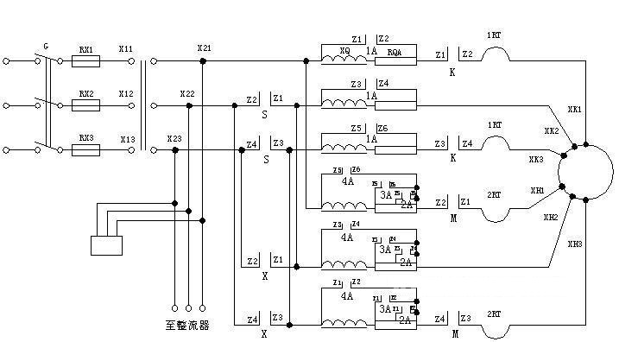

**2、原理说明**

（1)电梯开始向上启动运行时，快车接触器K吸合，向上方向接触器S吸合。因为刚启动时接触器1A还未吸合，所以380V通过电阻电抗RQA、XQ接通电动机快车绕阻，使电动机降压起动运行。

（2）约经过2秒左右延时，接触器1A吸合，短接电阻电抗，使电动机电压上升到380V。电梯再经过一个加速最后达到稳速快车运行状态。

（3）电梯运行到减速点时，上方向接触器S仍保持吸合，而快车K释放，1A释放，慢车M吸合。因为此时电动机仍保持高速运转状态，电机进入发电制动状态。如果慢车绕阻直接以380V接入，则制动力矩太强，而使电梯速度急速下降，舒适感极差。所以必需要分级减速。最先让电源串联电阻电抗，减小慢车线圈对快速运行电动机的制动力。经过一定时间，接触器2A吸，短接一部分电阻，使制动力距增加一些。然后再3A、4A也分级吸合，使电梯速度逐级过渡到稳速慢车运行状态。

（4）电梯进入平层点，S、M、2A、3A、4A同时释放，电动机失电，制动器抱闸，使电梯停止运行。

（相关资料：电动机特性曲线变化）。

**安全回路**

1. **原理图：**

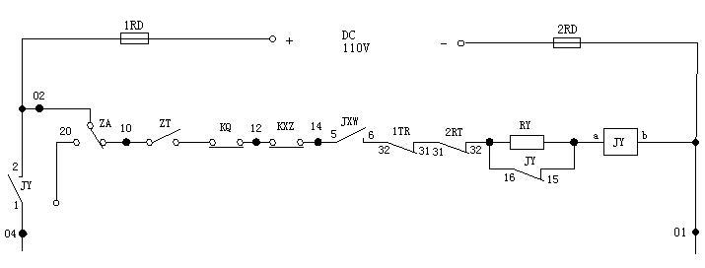

1. **原理说明：**

由整流器出来的110V直流电源，正极接通过熔断丝1RD接到02号线，负极通过熔断丝2RD接到01号线。

把电梯中所有安全部件的开关串联一起，控制电源继电器JY，只要安全部件中有任何一只起保护，将切断JY继电器线圈电源，使JY释放。

02号线通过JY继电器的常开点接到04号线，这样，当电梯正常有电时，04号与01号之间应用110V直流电，否则切断04号线，使后面所有通过04号控制的继电器失电。

串联一个电阻RY是起到一个欠电压保护。大家知道，当继电器线圈得到110V电吸合后，如果110V电源降低到一定范围，继电器线圈仍能维持吸合。这里，当电梯初始得电时，通过JY常闭触点（15、16）使JY继电器有110V电压吸合，JY一旦吸合，其常闭触点（15、16）立即数开，让电阻RY串入JY线圈回路，使JY在一个维持电压下吸合。

这样当外部电源出现电压不稳定时，如果01、02两端电压降低，JY继电器就先于其它继电器率先断开，起一个欠电压保护作用。

**楼层控制回路**

1. **原理图:**

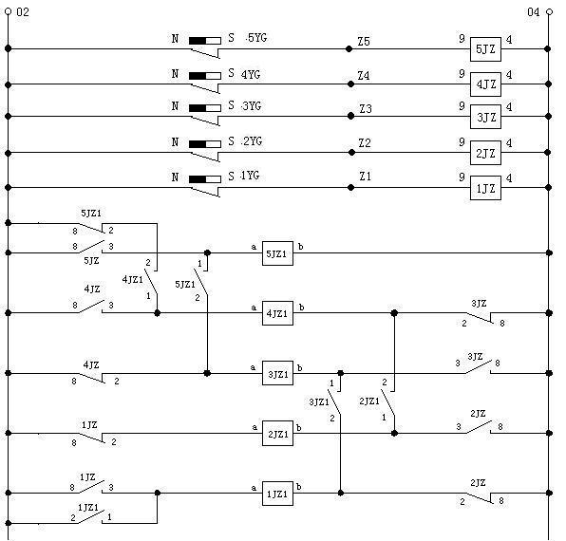

1. **原理说明:**

在电梯井道内每层都装有一只永磁感应器，分别为1YG、2YG、3YG、4YG、5YG，而在轿厢侧装有一块长条的隔磁铁板，假如电梯从1楼向上运行，则隔磁铁板依次插入感应器。当隔磁铁板插入感应器时，该感应器内干簧触点闭合，控制相应的楼层继电器1JZ~5JZ吸合。

根据1JZ~5JZ的动作，控制1JZ1~5JZ1相应的动作。从电路中看出1JZ1~5JZ1都有吸合自保持功能，所以1JZ1~5JZ1始终有且只有一只吸合。

**开关门回路**

1. **原理图：**

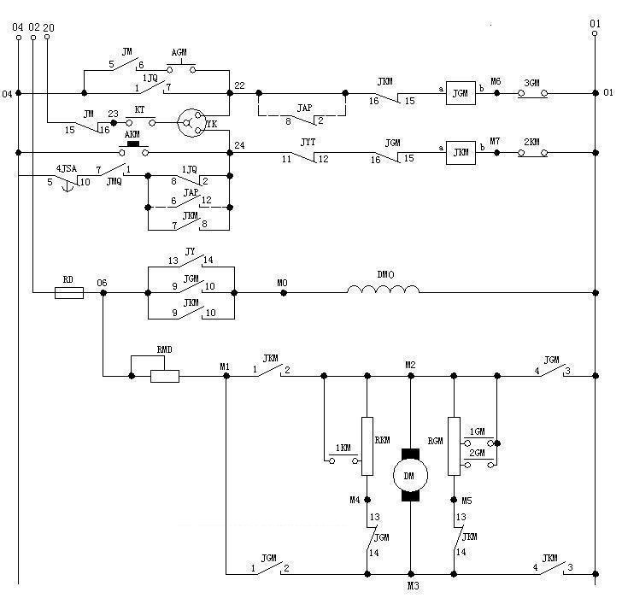

1. **原理说明:**

（1）正常状态时的关门：当司机输入轿内指令，电梯自动定出方向，司机再按下方向按钮时，关门启动继电器1JQ吸合，控制关门继电器JGM吸合。控制门机马达向关门方向运转。门完全关闭结束，打断关门到位限位3GM，切断JGM回路，门停止运行。

（2）检修状态时的关门：电梯处于检修状态时，检修继电器JM吸合，这里通过接下操纵箱上的关门铵钮AGM，即可使JGM吸合。

（3）正常状态时的开门：电梯到站停靠时，状在轿厢上的门区感应器插入该楼层的隔磁铁板，使门区继电器JMQ吸合。等电梯完全停止，4JAS↓→JMQ↑→1JQ↓→JYT↓→JGM↓，使开门继电器JKM吸合。门机向开门方向旋转，电梯门打开。当门完全开启，切继开门到位限位2KM，JKM释放，开门结束。

（3）检修状态时的开门：检修状态时，只有在电梯停止运行时JTY↓，按下AKM可使JKM吸合，电梯开门。

（4）电梯开关门中的减速过程：

开门：当JKM吸合时，电流一方面通过DM，另一方面通过开门电阻RKM，从M2→M3，使门机向开门方向旋转，因为此RKM时电阻值较大，通过RKM的分流较小。所以开门速度较快。当电梯门关闭到3/4行程时，使开关减速限位1KM接通，短接了RKM的大部分电阻，使通过RKM的分流增大，从而使电机转速降低，实现了开门的减速的功能。

关门：当JGM吸合时，电流一方面通过DM，另一方面通过关门电阻RGM，从M3→M2，使门机向关门方向旋转。因为此时RGM电阻值较大，通过RGM的分流较小，所以关门速度较快。当电梯关闭到一半行程时，使关门一级减速限位1GM接通，短接了RGM的一部分电阻，使从RGM的分流增大一些，门机实现一级减速。电梯门继续关闭到3/4行程时，接通二级减速限位2GM，短接RGM的大部分电阻，使从RGM的分流进一步增加，而电梯门机转速进一步降低，实现了关门的二级减速。

通过调节开关门电路中的总分压电阻RMD，可以控制开关门的总速度。

因为当JY吸合时，门机励磁绕阻DMO一直有电，所以当JKM或JGM释放时，能使电机立即进入能耗制动，门机立即停转。而且在电梯门关闭时，能提供一个制动力，保证在轿厢内不能轻易扒开电梯门。

(5)基站锁梯时的开关门：

当下班锁梯时，电梯开到基站，基站限位KT闭合，司机需要关闭轿内安全开关ZA，切断安全回路，另一方面使02号线接至20号线（见安全回路），这样，司机通过操作基站厅门外的钥匙YK来控制JKM或JGM的动作来使电梯开关门。

**轿内指令信号的登记与消除**

1. **原理图:**

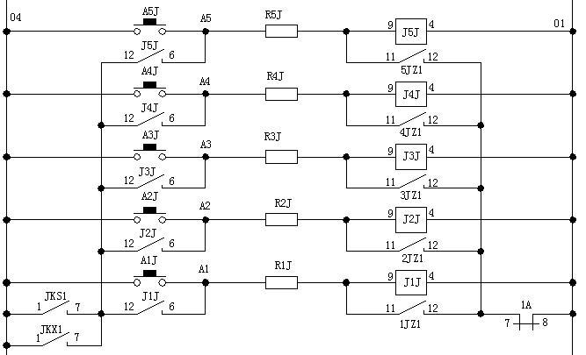

1. **原理说明:**

假如梯在2楼，司机按下5楼指令A5J，则5楼指令继电器J5J吸合，电梯立即定为上方向（见自动定向电路），通过JKS1（17）、J5J（12、6），J5J自保持，信号被登记。当电梯向上运行到5楼5JZ1动作，进入减速时，1A释放，通过5JZ1（11、12），1A（7、8）把J5J继电器线圈两端短路，J5J释放，实现消号。

电梯停靠在本层时，按本层指令不被接受